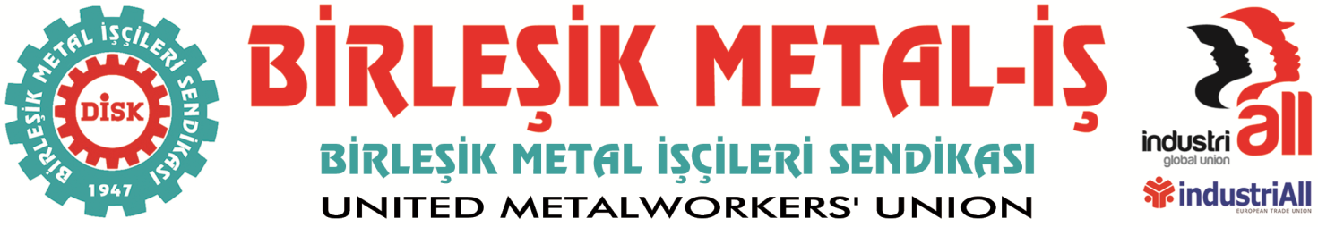
Genel Merkez: Bostancı Mah. E80 Yanyol Cad. No. 2, 34744 Kadıköy-İstanbul Tel: (216) 380 85 90 Fax: (216) 373 65 02

BASIN BÜLTENİ
14.11.2016
“İŞTEN ÇIKARMALAR YASAKLANSIN”
GÜNSAN’DA İŞÇİ KIYIMI
Sultanbeyli’de kurulu bulunan Günsan Elektrik işyerinde DİSK/Birleşik Metal-İş Sendikasına üye olan 7 işçi, işten çıkartılmıştır.
Çalışanlar anayasal haklarını kullanmışlar ve sendikamıza üye olmuşlardır. Tek “suçları” ekmekleri ve gelecekleri için sendikalı olma haklarını kullanmalarıdır.
Ne yazık ki Türkiye’de anayasal ve yasal haklarını kullanmak cezalandırılmakta, tam tersine yasaları çiğneyenler ise ellerini kollarını sallaya sallaya dolaşmaya devam etmektedirler.
Uluslararası bir işletme olan Schneider Grubu içinde yer alan Günsan işyerinde Birleşik Metal-İş Sendikası olarak çoğunluğu elde ederek Çalışma ve Sosyal Güvenlik Bakanlığına gerekli başvuruyu yaptıktan hemen sonra, işverenlik 7 üyemizi işten çıkartmak suretiyle yasanın açık hükmüne rağmen suç işlemiştir.
Daha birkaç gün önce Kocaeli’de sendikalı oldukları için işten çıkartılan üyelerimiz ve yöneticiler dertlerini dile getirmek isterlerken gözaltına alınmışlardır. Gebze’de basın açıklaması yapmak isteyen Alstom işçileri çevik kuvvetin engellemesiyle karşılaşmışlardır. Bugün de sendikalı olan Günsan işçileri sokağa atılmıştır.
Mağdur olan işçiler olağanüstü hal gerekçe gösterilerek daha da zor durumda kalmakta, hiçbir biçimde mağduriyetlerini dile getirememektedirler.
Bu durumda sendikalı olmak ve hak aramak iyice imkansız hale gelmektedir. Bu nedenle anayasal haklarını emekçilere karşı kullanan olağanüstü hal döneminde, hükümetten “işten çıkarmaların da yasaklanmasını” talep ediyoruz.
Ancak böyle bir uygulamayla adalet sağlanabilir ve biz emekçiler bu hükümetin ve bürokrasinin gerçekten adaletli bir yönetim gösterdiğini anlamış oluruz.
Aksi bir durum anayasanın da yasaların da rafa kaldırıldığı anlamına gelir ki bu da ancak darbe dönemlerine mahsus bir durumdur ve biz darbelere karşı olduğumuzu her fırsatta dile getiriyoruz.
Birleşik Metal-İş Sendikası olarak bu hukuk dışı gelişmeler karşısında herkesi sağduyulu davranmaya çağırıyor, aksi halde her platformda haklarımız için mücadele edeceğimizi tüm kamuoyu nezdinde bir kez daha duyuruyoruz.
BİRLEŞİK METAL-İŞ SENDİKASI
Genel Yönetim Kurulu

